Приложение Г
Диаграмма классов
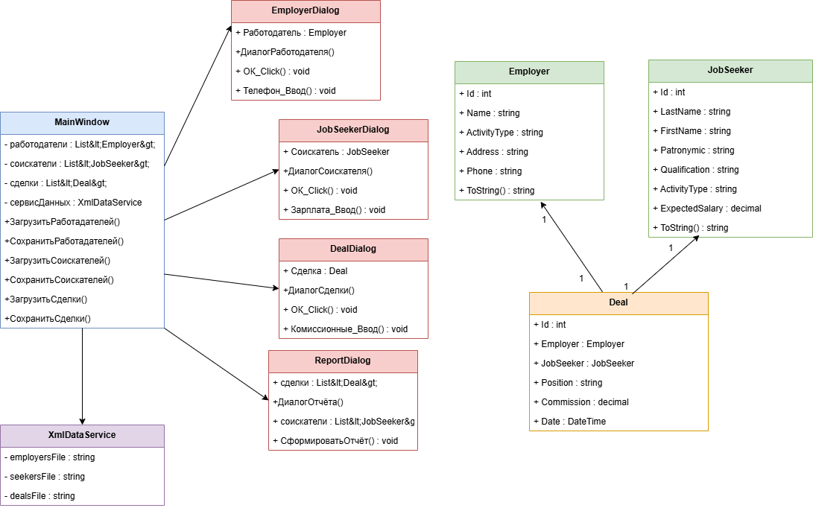
Рисунок Г.1 – Диаграмма классов

